14 кегель основной текст
12 кегель текст в таблицах
Шрифт – Times new roman
1,5 межстрочный интервал
отступ первой строки 1,25
Выравнивание основного текста по ширине
Выравнивание глав/заголовков по центру
Макет страницы: 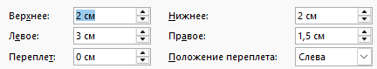

Пример оформления таблицы:

Основной текст…
Таблица 1 – Название таблицы

Основной текст…

Пример оформления рисунка:
Основной текст…


Рисунок 1 – Иконка программы

Основной текст…

Пример оформления списка, нумерованного/маркерованного:

Основной текст…
Список нумерованный:
- первый;
- второй;
- третьи;
- четвертый.
Основной текст…

Основной текст…
Список маркерованный:
- первый;
- второй;
- третьи;
- четвертый.
Основной текст…

Пример оформления глав/заголовков и подглав:

- Наименование главы
  - Параграф 1 (подглава)
Основной текст…

  - Параграф 2 (подглава)
Основной текст…

- Наименование главы
Основной текст…

